Siemens Gigaset C470IP
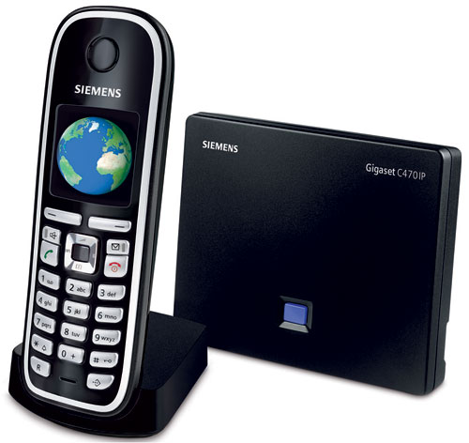 | CHF 148.00 statt CHF165  Seit 8. Juni 2010  Bestellen Sie jetzt!

Beschreibung:
Dieses IP-Telephon ist hybrid und tragbar. Wenn Sie die Basis des Gigaset C470IP mit Hilfe eines Ethernet Kabels RJ45 an ein ADSL Modem angeschlossen haben, können Sie sogar anrufen oder angerufen werden, ohne dass Ihr Computer eingeschaltet sein muss. Das Telefon ist mit einem Swisscom Eingang ausgestattet, so dass man zwei Telefonleitungen(VOIP und klassisch) auf nur einer Verbindung benutzen kann. ECO DECT – für bis zu 60% weniger Stromverbrauch und variable Reduzierung der Sendeleistung.
Herstellerseite

Das Abonnement:
- IP- Telefonie zum vertraglich reduzierten Preis: Siehe hier die Tarife.
- Schweizer Festnetznummer
- Keine Roaming- Gebühren (die Tarife bleiben sogar gleich, wenn Sie Ihr Switzernet Konto im Ausland benutzen)
- Für private Abonnements gilt kostenfreies Telefonieren ins Festnetz der folgenden Länder: Schweiz, Portugal, Deutschland, Frankreich, Großbritannien, Österreich, Schweden, Luxemburg, Liechtenstein, sowie ins Mobil und Festnetz von Hawaii, Singapur, Kanada und den USA
- Monatlicher Preis: 9 CHF
- Zusendung der Rechnung jeweils zum 1. des Monats; 25 Tage zahlbar
Das Abonnement ist einzig mit einer Rechnungsadresse in der Schweiz gültig, für Bestellungen aus dem Ausland bitte wählen Sie ein Prepaid-Konto.
> AGB

Anschluss Schema:
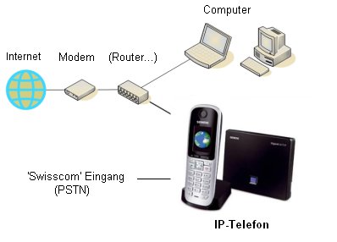

Feedback

* * *

Copyright © 2009 Switzernet

